TAM ĐẢO
- Vị trí: Thị trấn Tam Đảo thuộc huyện Tam đảo, tỉnh Vĩnh Phúc, nằm trên dãy núi Tam Đảo cao khoảng 900m so với mặt biển, nay thuộc xã Tam Đảo, tỉnh Phú Thọ (sau khi sáp nhập thị trấn Tam Đảo cũ cùng các xã, thị trấn lân cận).
- Khoảng cách từ các thành phố lớn:
- Từ Hà Nội: 85km, thời gian di chuyển khoảng 1h45 - 2h
- Từ Vĩnh Yên (trung tâm tỉnh Vĩnh Phúc): 25km, khoảng 45 phút
- Từ Thái Nguyên: 120km, khoảng 2h30
- Từ Lào Cai: 280km, khoảng 5h
- Từ Phú Thọ: 79,9km, khoảng 1h44
- Lịch sử hình thành: Dãy núi Tam Đảo hình thành cách đây khoảng 230 triệu năm do hoạt động phun trào núi lửa. Tên gọi xuất phát từ ba ngọn núi cao Thạch Bàn, Thiên Thị và Phù Nghĩa nổi bật giữa biển mây. Nơi đây vốn là vùng đất sinh sống lâu đời của người Sán Dìu và người Kinh, được người Pháp quy hoạch thành khu nghỉ dưỡng từ năm 1904.
I. THÔNG TIN CHUNG VỀ TAM ĐẢO
1. Tên địa phương
Xã Tam Đảo, tỉnh Phú Thọ.
Đơn vị hành chính hiện nay được thành lập sau sắp xếp năm 2025, trên cơ sở sáp nhập thị trấn Hợp Châu, thị trấn Tam Đảo, xã Hồ Sơn và xã Minh Quang.
2. Giới thiệu tổng quan
Tam Đảo là vùng núi nổi tiếng với cảnh quan thiên nhiên hùng vĩ, khí hậu mát mẻ và hệ thống rừng đặc dụng phong phú. Đây là khu vực có thế mạnh về du lịch nghỉ dưỡng, sinh thái, khám phá thiên nhiên và du lịch tâm linh. Khu du lịch Tam Đảo được công nhận là Khu du lịch quốc gia năm 2022.
3. Lịch sử hình thành
Tên gọi Tam Đảo gắn với dãy núi Tam Đảo, nổi bật với ba đỉnh núi lớn. Khu vực này từ lâu đã là địa bàn cư trú của nhiều cộng đồng dân tộc và có lịch sử văn hóa, tín ngưỡng lâu đời, đặc biệt là vùng Tây Thiên.
Huyện Tam Đảo trước đây được thành lập và đi vào hoạt động từ 01/01/2004. Sau đợt sắp xếp đơn vị hành chính năm 2025, các đơn vị Hợp Châu, Tam Đảo, Hồ Sơn và Minh Quang được hợp nhất thành xã Tam Đảo.
4. Đặc điểm nổi bật
- Địa hình núi cao, nhiều rừng và cảnh quan tự nhiên đẹp.
- Khí hậu mát mẻ, thường có sương mù.
- Nổi tiếng với du lịch nghỉ dưỡng và săn mây.
- Có Khu du lịch quốc gia Tam Đảo.
- Có quần thể Tây Thiên nổi tiếng về lịch sử, văn hóa và tâm linh.
5. Văn hóa
Văn hóa Tam Đảo là sự giao thoa giữa văn hóa các dân tộc miền núi và văn hóa tín ngưỡng Việt Nam. Nổi bật là tín ngưỡng thờ Quốc Mẫu Tây Thiên, các lễ hội truyền thống và hệ thống đình, đền, chùa. Lễ hội Tây Thiên là một trong những lễ hội tiêu biểu của địa phương.
6. Con người
Người dân Tam Đảo nhìn chung thân thiện, mến khách, giàu bản sắc văn hóa, đồng thời có truyền thống sản xuất nông nghiệp, lâm nghiệp và phát triển các dịch vụ du lịch.
7. Khí hậu
Tam Đảo có khí hậu mát mẻ, trong lành, đặc biệt ở khu vực núi cao. Thị trấn Tam Đảo cũ nằm ở độ cao khoảng 900 m, tạo điều kiện hình thành khí hậu khác biệt rõ rệt so với vùng đồng bằng.
8. Địa hình
Địa hình chủ yếu là đồi núi, thung lũng và rừng, nằm trên dãy Tam Đảo. Ba đỉnh núi nổi bật gồm Thiên Thị, Thạch Bàn và Phù Nghĩa, trong đó khu vực dãy Tam Đảo có nhiều đỉnh cao trên 1.300 m.
9. Dân tộc
Tam Đảo là địa bàn cư trú của nhiều dân tộc, trong đó Kinh và Sán Dìu chiếm tỷ lệ lớn; ngoài ra còn có Tày, Nùng, Dao, Mường và một số dân tộc khác. Sự đa dạng dân tộc tạo nên nét phong phú về phong tục, lễ hội và ẩm thực.
10. Nghề truyền thống
Các hoạt động truyền thống gắn với nông nghiệp, lâm nghiệp, chăn nuôi và khai thác sản vật địa phương. Hiện nay, dịch vụ du lịch, lưu trú, ăn uống và sản xuất nông sản đặc trưng cũng trở thành những hoạt động kinh tế quan trọng.
11. Đặc sản nổi tiếng
Một số sản vật, món ăn thường được nhắc đến khi du lịch Tam Đảo:
- Su su Tam Đảo – đặc sản nổi tiếng nhất của vùng.
- Gà đồi Tam Đảo.
- Lợn mán/lợn bản.
- Cá suối.
- Các món ăn từ rau rừng, măng rừng.
- Các sản phẩm nông nghiệp vùng núi và sản phẩm OCOP địa phương.
II. DANH LAM THẮNG CẢNH
1. Dãy núi Tam Đảo
Dãy núi nổi tiếng với cảnh quan hùng vĩ, nhiều đỉnh cao, rừng xanh và khí hậu mát mẻ. Đây là biểu tượng tự nhiên của Tam Đảo và là điểm đến phù hợp cho trekking, săn mây, ngắm cảnh.
2. Vườn quốc gia Tam Đảo
Khu vực rừng tự nhiên rộng lớn, có hệ sinh thái đa dạng, nhiều loài động thực vật quý hiếm. Đây là tài nguyên quan trọng để phát triển du lịch sinh thái và khám phá thiên nhiên.
3. Thác Bạc
Thác nước nằm trong khu vực thị trấn Tam Đảo cũ, nổi bật với dòng nước chảy qua địa hình núi đá và rừng xanh. Đây là một điểm tham quan tự nhiên quen thuộc.
4. Hồ Xạ Hương
Hồ nước nằm giữa vùng núi Tam Đảo, có cảnh quan yên bình, bao quanh bởi đồi núi và rừng cây; thích hợp cho tham quan, nghỉ dưỡng và khám phá cảnh quan.
5. Tây Thiên
Quần thể danh thắng kết hợp giữa núi rừng, đền, chùa và các công trình tín ngưỡng, là một trong những điểm du lịch tâm linh nổi tiếng nhất khu vực Tam Đảo. Tây Thiên được xếp hạng Di tích quốc gia đặc biệt năm 2015.
III. DI TÍCH LỊCH SỬ – VĂN HÓA
1. Khu di tích và danh thắng Tây Thiên
Đây là quần thể di tích lịch sử – văn hóa và danh thắng tiêu biểu, gắn với tín ngưỡng thờ Quốc Mẫu Tây Thiên Lăng Thị Tiêu. Quần thể gồm nhiều đền, chùa và công trình tín ngưỡng như Đền Thỏng, Đền Cả, Đền Thượng, Đền Mẫu Sinh, Thiền viện Trúc Lâm Tây Thiên... Tây Thiên được công nhận là Di tích quốc gia đặc biệt năm 2015.
2. Đền Thỏng
Là một điểm quan trọng trong quần thể Tây Thiên, thường là nơi bắt đầu hành trình tham quan khu di tích và tổ chức các hoạt động lễ hội Tây Thiên.
3. Đền Thượng
Nằm trên tuyến hành hương Tây Thiên, là một trong những điểm thờ tự quan trọng gắn với tín ngưỡng Quốc Mẫu Tây Thiên.
4. Đền Mẫu Sinh
Là một điểm di tích trong quần thể Tây Thiên, có giá trị về lịch sử, văn hóa và tín ngưỡng dân gian.
5. Thiền viện Trúc Lâm Tây Thiên
Công trình Phật giáo nổi bật nằm trong quần thể Tây Thiên, kết hợp giữa không gian tâm linh và cảnh quan núi rừng, thu hút đông đảo du khách hành hương và tham quan.
IV. Du lịch tâm linh
Tam Đảo nổi bật với quần thể Tây Thiên, gồm Đền Thỏng, Đền Cô, Đền Cậu, Đền Thượng và Thiền viện Trúc Lâm Tây Thiên. Đây là không gian kết hợp giữa tín ngưỡng thờ Quốc Mẫu Tây Thiên và Phật giáo. Theo truyền thuyết, Quốc Mẫu Tây Thiên Lăng Thị Tiêu có công giúp vua Hùng đánh giặc, sau được nhân dân tôn thờ. Du khách thường đến đây để hành hương, cầu bình an và tìm hiểu văn hóa tâm linh.
V. Du lịch nghỉ dưỡng
Tam Đảo có hệ thống lưu trú đa dạng gồm khách sạn, resort, villa, homestay và camping, phù hợp nhiều mức chi tiêu:
- Bình dân: dưới 700.000đ/phòng/đêm – homestay, nhà nghỉ.
- Tiêu chuẩn: 700.000–1.500.000đ – khách sạn, homestay chất lượng khá.
- Cao cấp: 1.500.000–3.000.000đ – khách sạn, villa, resort có nhiều tiện ích.
- Luxury: từ 3.000.000đ trở lên – resort, khách sạn và villa cao cấp.
Khi lựa chọn nơi nghỉ nên quan tâm: hạng sao, giá, loại phòng, view, hồ bơi, spa, buffet sáng, nhà hàng, xe đưa đón, bãi đỗ xe và giờ check-in/check-out. Phòng được phân thành phòng đơn, phòng đôi, phòng gia đình, phòng nhóm và suite.
- Sofia Tam Đảo Hotel & Spa
Sofia Tam Đảo Hotel & Spa là khách sạn 3 sao nằm ở ngay quãng đường Tam Đảo và cách chợ chỉ khoảng 350m. Vị trí nằm gần trung tâm nên du khách sẽ thuận tiện hơn trong việc di chuyển. Đồng thời, tại khách sạn còn được thiết kế nhiều tiện nghi, không gian phòng sạch sẽ, thiết kế hiện đại gồm có nhà hàng ăn uống trên tầng cao. Với view bao trọn cảnh quan thiên nhiên Tam Đảo siêu đẹp. Tại đây, có phòng karaoke và dịch phụ spa khác. Khách sạn Sofia Tam Đảo gồm có 12 tầng và 64 phòng.
Giá phòng tại Sofia Tam Đảo là từ 1,2 triệu. Giá này đã bao gồm buffet sáng, phòng có diện tích từ 16m2 – 30m2.
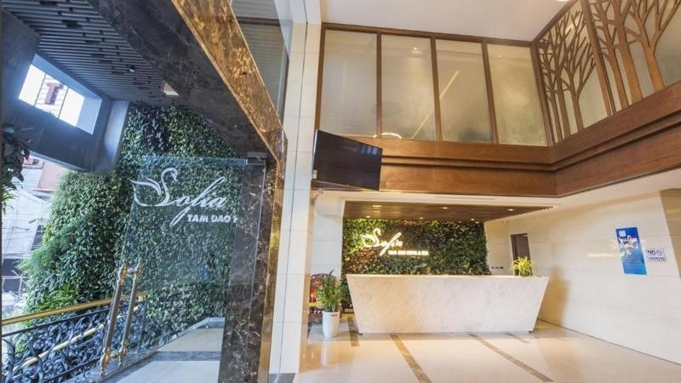
- Khách sạn Nam Á tại Tam Đảo
Một trong những khách sạn được du khách đánh giá cao khi tới Tam Đảo chính là khách sạn Nam Á. Khách sạn với tiêu chuẩn 3 sao, vị trí thuận lợi cách chợ chỉ khoảng 100m, giá phòng bao gồm phục vụ ăn sáng miễn phí.
Giá phòng tại Nam Á Tam Đảo chỉ khoảng 700.000đ/đêm. So với Sofia Hotel thì Nam Á Tam Đảo rẻ hơn khác nhiều. Tuy nhiên, ở đây chỉ có 22 phòng nên dễ gặp tình trạng cháy phòng nếu bạn không lên kế hoạch đặt phòng từ sớm.
Tiện ích vui chơi giải trí tại đây chỉ có phòng hát karaoke. Các phòng có diện tích khoảng từ 24m2, trang bị đầy đủ các tiện ích như bàn làm việc, tủ lạnh, tivi, tủ quần áo, máy sấy tóc,…
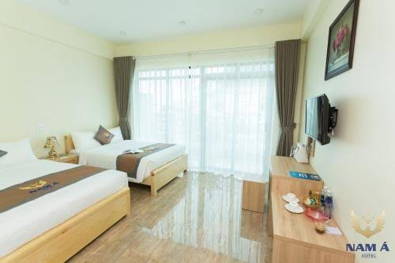
- Khách sạn Chân Mây Tam Đảo
Tại Tam Đảo, khách sạn Chân Mây được đánh giá khá cao về view đẹp, vị trí thuận lợi. Giá phòng tại Chân Mây chỉ từ 450.000đ/đêm. So với những khách sạn khác thì nơi lưu trú này không tiện ích bằng, phòng khá nhỏ và không phục vụ ăn sáng.
Các phòng nghỉ tại Chân Mây có diện tích từ 12 – 35m2 và có nhiều loại hình cho du khách dễ dàng lựa chọn. Phòng gia đình là phòng lớn nhất với 35m2, sức chứa tối đa 4 người lớn.
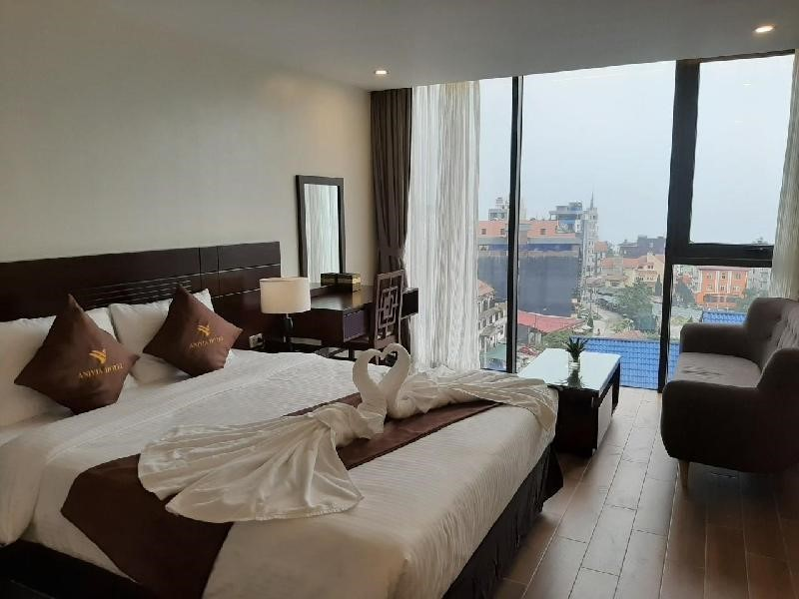
- Khách sạn Anivia Hotel Tam Đảo
Anivia Hotel cũng là khách sạn 3 sao với phòng ốc rộng rãi, vị trí nằm cách quảng trường Tam Đảo khoảng 200m, và cách chợ khoảng hơn 200m. Khách sạn Anivia so với các khách sạn 3 sao khác thì có phần mới hơn vì được xây dựng sau. Tại đây có khoảng 50 phòng với diện tích từ 20 – 30m2, có phục vụ ăn sáng.
Giá phòng khách sạn Anivia giao động từ 600.000đ/đêm, có đầy đủ tiện ích như tivi, tủ lạnh, điều hòa,…một số phòng còn tích hợp bồn tắm cao cấp.
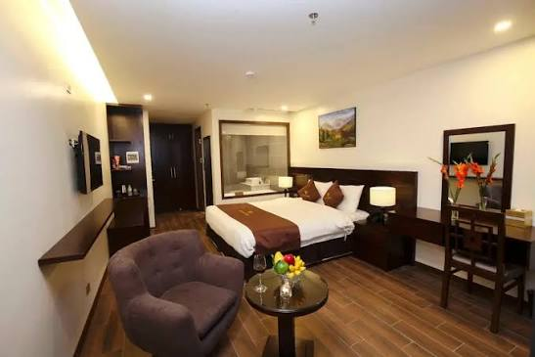
- Khách sạn báo Nhân Dân
Khách sạn báo Nhân Dân với 21 phòng nghỉ đạt tiêu chuẩn 3 sao, trang bị đầy đủ tiện nghi cơ bản cho nhu cầu của khách hàng. Khách sạn báo Nhân Dân cách trung tâm thị trấn Tam Đảo khoảng 400m. View trên cao của khách sạn cực kỳ đẹp. Hầy hết ban công của các phòng đều hướng về phía núi rừng xanh thẳm. Vào ban đêm, bạn sẽ được chiêm ngưỡng trọn vẹn khoảnh khắc Tam Đảo lung linh, bí ẩn,… Khi đến Tam Đảo, bạn nên cân nhắc đến đây vì là một trong số những khách sạn đẹp, tiện nghi và chất lượng nhất Tam Đảo.
Không chỉ vậy, bạn còn có cơ hội được tham gia đốt lửa trại, thưởng thức một số món ăn đặc sản như thịt thú rừng, rau su su, thỏa sức thư giãn trong phòng karaoke hiện đại. Giá phòng tại khách sạn báo Nhân Dân chỉ khoảng 300.000đ – 400.000đ/đêm.
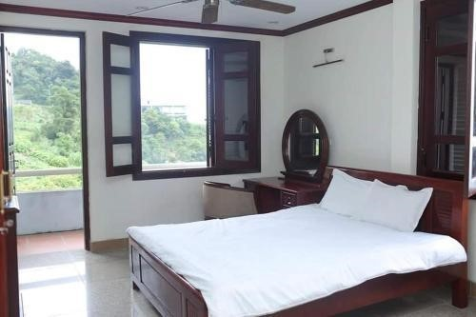
VI. Du lịch cộng đồng
Du lịch cộng đồng tại Tam Đảo tập trung vào bản làng, homestay, nhà sàn và trải nghiệm đời sống địa phương. Du khách có thể tham gia trải nghiệm nông nghiệp, thu hái rau su su, thưởng thức đặc sản, tìm hiểu phong tục, văn hóa dân tộc, tham gia hoạt động cộng đồng và trekking. Loại hình này góp phần tăng thu nhập cho người dân và bảo tồn văn hóa địa phương.
6. Điểm Check-in
Điểm check-in | Trải nghiệm nổi bật | Đánh giá/review nổi bật
Cầu Mây Tam Đảo | Cầu treo, võng trời, nấc thang, view núi và biển mây | Được đánh giá là điểm “sống ảo” nổi bật, nhiều góc chụp, phù hợp giới trẻ và nhóm bạn.
Nhà thờ đá Tam Đảo | Kiến trúc đá cổ, view núi, sương mây | Là một trong những biểu tượng check-in của Tam Đảo, đặc biệt đẹp khi có sương và mây.
Cổng Trời Tam Đảo | Ngắm núi, mây và toàn cảnh thị trấn | Phù hợp săn mây, ngắm bình minh và hoàng hôn; được du khách đánh giá cao về tầm nhìn.
Quán Gió Tam Đảo | Café trên sườn núi, view thung lũng | Nổi bật với không gian thoáng và view mây núi, phù hợp chụp ảnh và ngắm cảnh.
Đỉnh Rùng Rình | Trekking, săn mây, khám phá rừng | Phù hợp khách thích khám phá và săn mây, nhưng cần thể lực và chuẩn bị kỹ.
Vườn quốc gia Tam Đảo | Rừng, núi, thiên nhiên | Thích hợp trekking, khám phá thiên nhiên và chụp ảnh cảnh rừng.
Quảng trường Tam Đảo | Không gian trung tâm, kiến trúc và cảnh phố núi | Dễ tiếp cận, phù hợp check-in kết hợp tham quan trung tâm Tam Đảo.
Làng Mèn Mén | Không gian văn hóa, cảnh quan và trải nghiệm địa phương | Phù hợp kết hợp check-in – ẩm thực – trải nghiệm văn hóa cộng đồng.
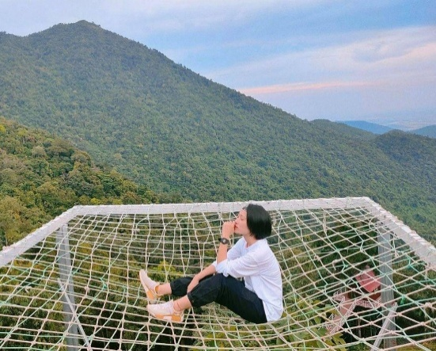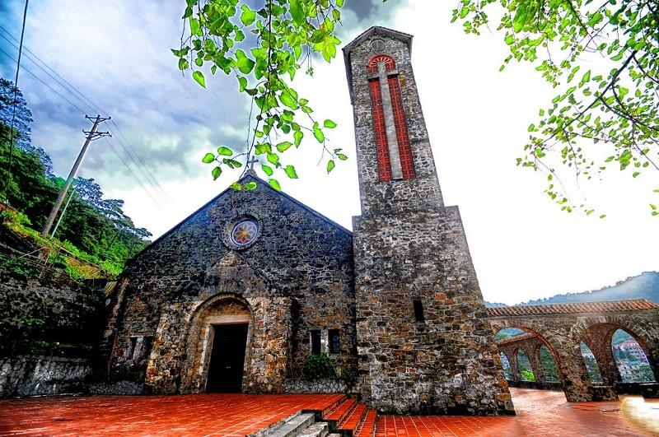
VII. ẨM THỰC
1. Đặc sản
Ẩm thực Tam Đảo nổi bật với các món ăn mang đặc trưng vùng núi, sử dụng nhiều sản vật địa phương. Các đặc sản nên trải nghiệm gồm:
- Su su Tam Đảo: đặc sản tiêu biểu nhất, thường chế biến thành su su xào tỏi, luộc hoặc xào thịt.
- Gà đồi: thịt chắc, thơm, thường chế biến thành gà nướng, gà luộc, gà rang muối.
- Cá suối: thường được nướng hoặc chiên, phù hợp thưởng thức trong các bữa ăn gia đình.
- Lợn bản/lợn mán: thịt thơm, thường chế biến thành nướng, hấp, xào.
- Rau rừng, măng rừng: nguyên liệu phổ biến trong các món ăn địa phương.
2. Nhà hàng
Hệ thống nhà hàng tại Tam Đảo khá đa dạng, có thể phân thành:
- Nhà hàng đặc sản: tập trung vào gà đồi, cá suối, lợn bản, rau su su và các món ăn địa phương. Ví dụ: Đặc Sản Tam Đảo, Nhà hàng Thạch Bàn Tam Đảo.
- Nhà hàng gia đình: không gian phù hợp gia đình và nhóm đông, mức giá vừa phải. Ví dụ: Nhà hàng Bản Mây - Tam Đảo, Nhà Hàng Family (Tam Đảo).
- Nhà hàng chất lượng cao: phù hợp khách nghỉ dưỡng, yêu cầu cao hơn về không gian và dịch vụ.
3. Quán ăn theo thời điểm
- Buổi sáng: phở, bún, cháo, bánh mì và các món ăn nhanh.
- Buổi trưa: ưu tiên các nhà hàng đặc sản, thưởng thức gà đồi, cá suối, rau su su.
- Buổi tối: các món nướng, lẩu và đặc sản địa phương; phù hợp kết hợp tham quan trung tâm Tam Đảo.
- Buổi đêm: có thể lựa chọn các quán ăn, đồ nướng và đồ ăn nhẹ còn hoạt động muộn.
Có thể xây dựng lịch trình ẩm thực: sáng ăn nhẹ → trưa thưởng thức đặc sản → chiều café → tối ăn nướng/lẩu → tối muộn thưởng thức đồ ăn nhẹ.
4. Quán café
Nằm đối diện Nhà thờ Đá và kế bên quảng trường trung tâm thị trấn, Rock Cafe trở thành điểm hẹn cho du khách yêu phong cách kiến trúc và ẩm thực châu Âu. Quán gây ấn tượng với không gian ấm cúng ở từng góc. Các món Âu như sườn nướng BBQ, mỳ Ý, pizza và đồ uống giá từ 30.000 - 300.000 đồng.
Quán Gió là quán cà phê ngắm toàn cảnh thị trấn từ trên cao với vẻ khác biệt, hóng gió mát lộng và chụp được những bức hình độc đáo. Thực đơn đồ uống ở đây khá đa dạng từ các loại cà phê cappuccino, latte, espresso, bạc xỉu cho đến trà, sinh tố, nước ngọt, nước ép... giá từ 40.000 đồng một cốc.
Tiệm cà phê Cỏ Lạ là nơi để bạn vừa uống cà phê, vừa thư giãn giữa biển mây bồng bềnh. Du khách thường đến đây vào hoàng hôn, ngắm mặt trời lặn, thư giãn cùng bạn bè và người thân trong tiếng nhạc êm đềm. Quán có nhiều góc đẹp để check-in như biển gỗ có dòng "From Tam Dao with love".
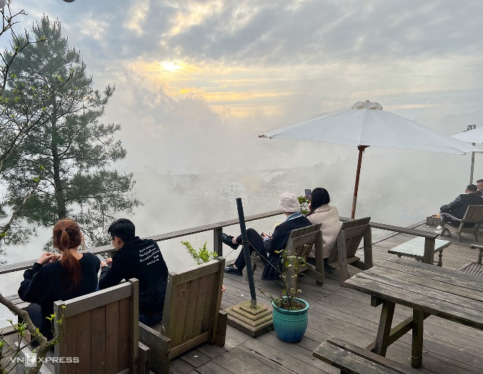
VIII. MUA SẮM
Hoạt động mua sắm tại Tam Đảo chủ yếu tập trung vào đặc sản địa phương, nông sản và sản phẩm phục vụ khách du lịch.
- Đặc sản: su su, rau củ địa phương, măng, mật ong và các sản phẩm chế biến từ nông sản.
- Quà lưu niệm: đồ thủ công, sản phẩm mang đặc trưng vùng núi.
- Chợ và khu bán hàng: tập trung quanh khu dân cư, khu du lịch và các tuyến đường chính.
- Sản phẩm địa phương: ưu tiên các sản phẩm OCOP và đặc sản có nguồn gốc rõ ràng.
Đối với app, nên bổ sung địa chỉ, giờ hoạt động, mức giá, sản phẩm nổi bật và đánh giá của khách để hỗ trợ người dùng lựa chọn nơi mua sắm.
IX. LỄ HỘI
Lễ hội Tây Thiên
- Tên: Lễ hội Tây Thiên.
- Thời gian: thường diễn ra vào 15–17 tháng 2 âm lịch; năm 2026 diễn ra từ 2–4/4/2026.
- Địa điểm: Quần thể Di tích lịch sử và danh thắng Tây Thiên.
- Ý nghĩa: tưởng nhớ và tri ân Quốc Mẫu Tây Thiên Lăng Thị Tiêu, người được truyền thuyết ghi nhận có công giúp vua Hùng đánh giặc, đồng thời góp phần bảo tồn tín ngưỡng và văn hóa truyền thống.
- Hoạt động nổi bật: lễ rước kiệu, dâng hương, khai hội, các chương trình nghệ thuật, trống hội, trò chơi dân gian, hát văn và dân ca Soọng Cô.
Giá trị du lịch
Lễ hội Tây Thiên là dịp kết hợp hành hương – tham quan – trải nghiệm văn hóa – thưởng thức ẩm thực, thu hút đông đảo du khách vào dịp đầu xuân. Đây cũng là một trong những sự kiện văn hóa tiêu biểu để quảng bá hình ảnh Tam Đảo và vùng đất Phú Thọ.
X. LỘ TRÌNH DI CHUYỂN
Từ Hà Nội, bạn có thể đi đến Tam Đảo bằng ôtô, xe máy cá nhân. Xe khách, xe limousine, taxi cũng đưa đón tuyến Hà Nội - Tam Đảo, vé khứ hồi khoảng 200.000 - 300.000 đồng một người. Thời gian di chuyển từ Hà Nội, khoảng 2 tiếng.
Lưu ý, nếu đi xe máy, nên chọn xe số để an toàn hơn vì đường nhiều dốc và khúc cua. Chặng Hà Nội - Tam Đảo có khoảng 50 km theo quốc lộ 2 rồi 24 km theo quốc lộ 2B và cuối cùng gần 13 km đường đèo tới trung tâm thị trấn.
Tại thị trấn Tam Đảo, nếu không có phương tiện di chuyển, du khách nên thuê xe máy, giá 150.000 - 250.000 đồng một ngày tùy loại.
XI. Lưu ý
- Lưu ý đặt phòng trước từ 3 -4 ngày nếu muốn du lịch vào dịp cuối tuần để tránh giá phòng tăng cao.
- Kiểm tra hoặc bảo dưỡng xe cẩn thận trước khi đi, quan trọng nhất là 2 phanh phải hoạt động tốt.
- Kkhông nên sử dụng xe ga để di chuyển trên các đoạn đường đèo dốc, vì sẽ rất nguy hiểm.
- Nên chuẩn bị tiền mặt thay vì thẻ tín dụng vì khu vực Tam Đảo ít có cây ATM để rút tiền.

